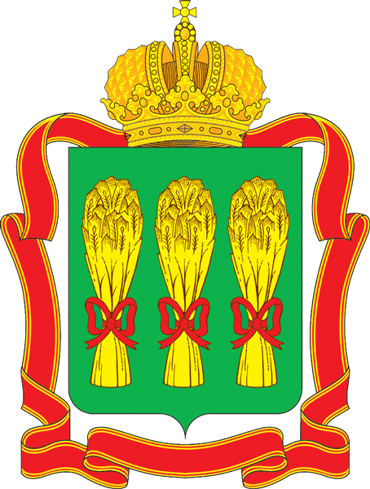

АДМИНИСТРАЦИЯ ЮРОВСКОГО СЕЛЬСОВЕТА
МОКШАНСКОГО РАЙОНА ПЕНЗЕНСКОЙ ОБЛАСТИ

ПОСТАНОВЛЕНИЕ

от | 30.12.2021 | № | 358

д. Заречная

Об утверждении схемы размещения нестационарных торговых объектов на территории Юровского сельсовета Мокшанского района Пензенской области

В соответствии с Федеральным законом от 06 октября 2003 года № 131-ФЗ «Об общих принципах организации местного самоуправления в Российской Федерации, руководствуясь Уставом Юровского сельсовета Мокшанского района Пензенской области,

администрация Юровского сельсовета Мокшанского района
Пензенской области постановляет:

1. Утвердить схему размещения нестационарных торговых объектов на территории Юровского сельсовета Мокшанского района Пензенской области согласно приложению № 1.
2. Утвердить план- схему размещения нестационарных торговых объектов на территории Юровского сельсовета Мокшанского района Пензенской области согласно приложению № 2.
3. Настоящее постановление вступает в силу с момента его подписания.
4. Контроль за исполнение настоящего постановления возложить на главу администрации Юровского сельсовета Мокшанского района Пензенской области.

Глава администрации
Юровского сельсовета
Мокшанкого района
Пензенской области А.В. Краснорепов

Приложение № 1
к постановлению администрации
Юровского сельсовета
Мокшанского района
Пензенской области
от 30.12.2021 № 358

СХЕМА
размещения нестационарных торговых объектов на территории Юровского сельсовета Мокшанского района
Пензенской области

№ п/п | Местонахождение или адресный ориентир действующего либо предполагаемого нестационарного торгового объекта | Границы предполагаемого к использованию земель | Площадь места размещения нестационарного торгового объекта, м2 | Предельная высота нестационарного торгового объекта, м | Сведения о группе товаров | Период функционирования нестационарного торгового объекта
1 | 2 | 3 | 4 | 5 | 6 | 7
1 | п. Парижская Коммуна, ул. Центральная (ориентир нежилое здание ФАП ул. Центральная, 17а) | 58:18:0690101 | 8 | 4 | Продовольственные/  непродовольственные товары | Январь- декабрь
2 | п. Мирный, ул. Совхозная (ориентир нежилое здание-клуб ул. Совхозная, 53а) | 58:18:0740101 | 8 | 4 | Продовольственные/  непродовольственные товары | Январь- декабрь

Приложение №2
к постановлению администрации
Юровского сельсовета
Мокшанского района
Пензенской области
от 30.12.2021 № 358

План- схема размещения нестационарных торговых объектов
на территории Юровского сельсовета Мокшанского района Пензенской области
(п. Парижская Коммуна, ул. Центральная)

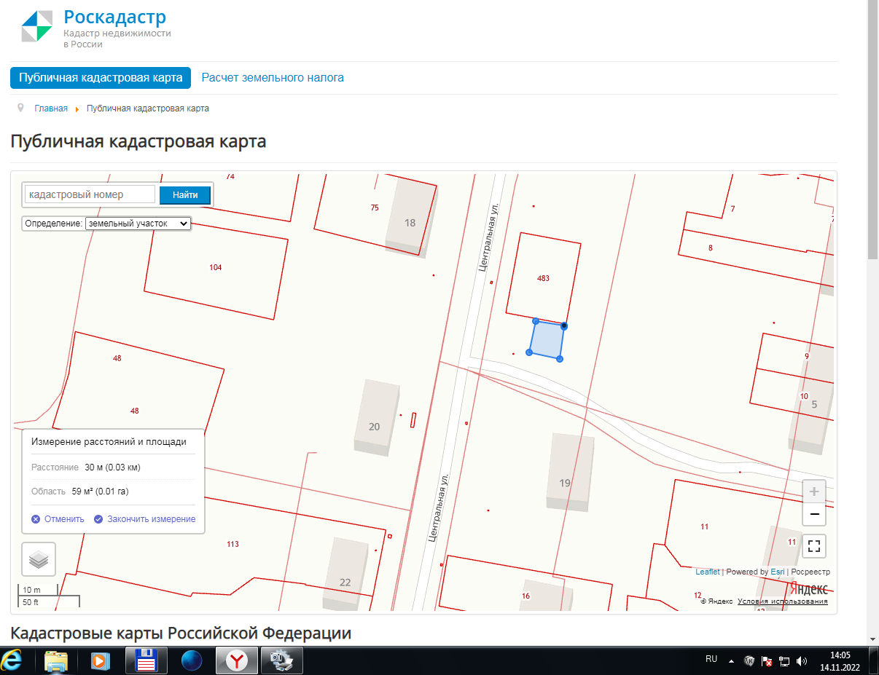

План- схема размещения нестационарных торговых объектов
на территории Юровского сельсовета Мокшанского района Пензенской области
(п. Мирный, ул. Совхозная)

